**先保存好现场的程序和store**

更新内容：

1将每条边检测的首n张图片和末n张图片按照角的规格进行卡控和计算

设置：

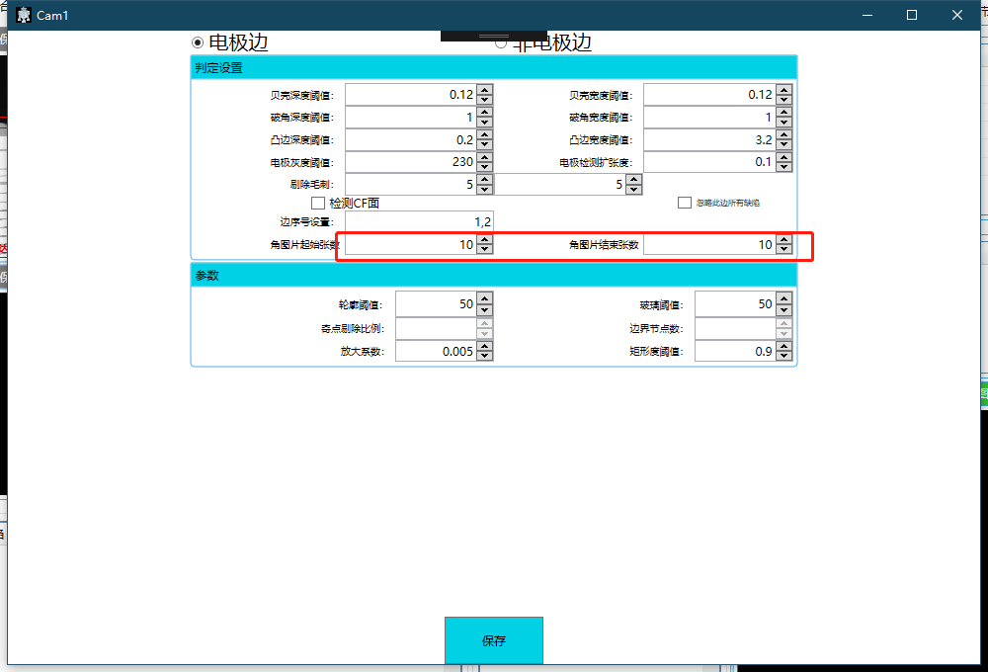

2 部分参数的权限卡控；

3 对已经NG的图片做Mark查找，如果能找到十字Mark，则认为是OK图片

设置如下：

主要是通过调整参数将匹配时间减少；

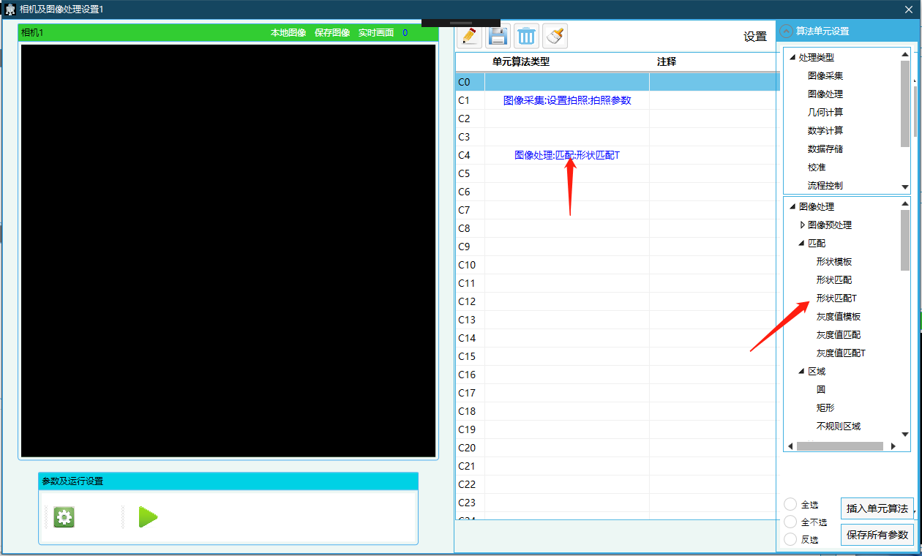

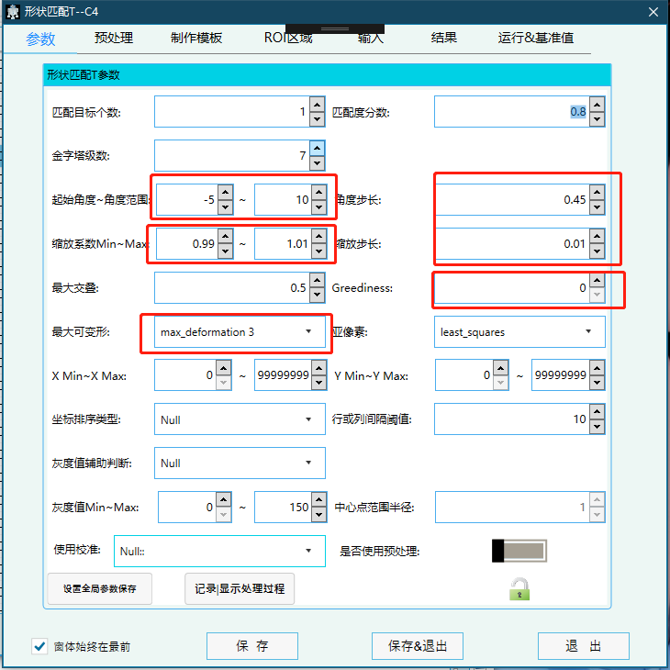

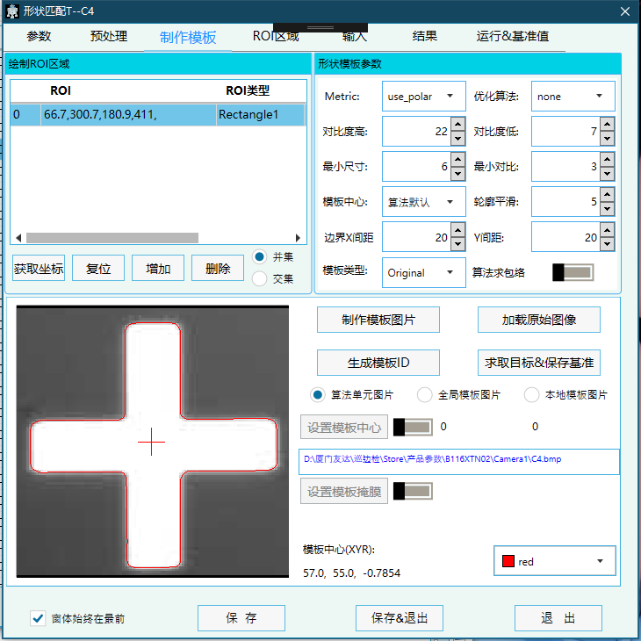

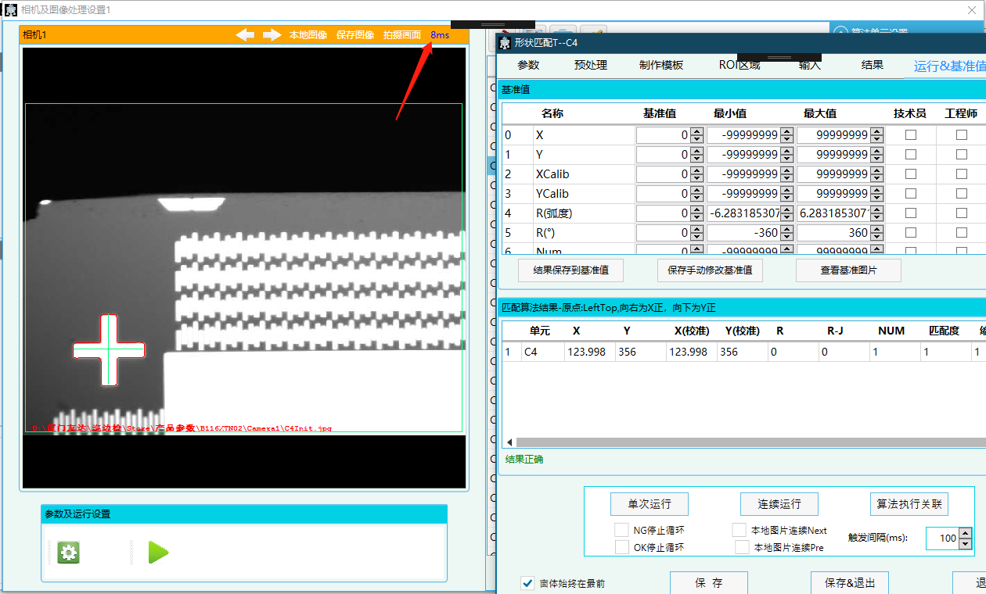

会发送一个配置文件夹，理论上可以直接将这个文档放入到配置文件如下路径，重启软件集合即可时间以上文件的配置；



标红位置表示当前型号名；

如果现场的mark和截图中的mark不同，也只需要重新做一下模板

先更改一条线，观察OK（无误检，无漏检等）

观察漏捡可以暂时将保存图片功能打开，如果每一张图都正常保存，一般来说是不会漏捡的

**※※※※※※※※※※当前型号处理完之后将其他型号的配置文件全部删除**，**上图则除B116xtn02以外的全部删除；※※※※※※※※※**

**删图的内容还没有弄好，明天要出差，暂时延后到本周末**

**测试完之后记得把保存所有图片off了**